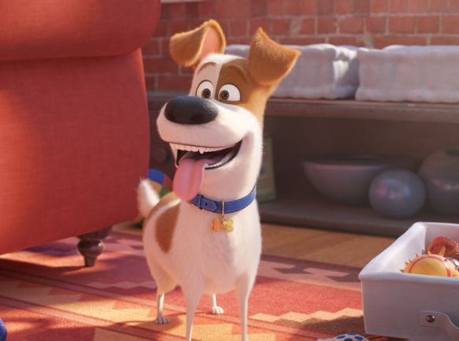
Tajný život mazlíčků 2
(The Secret Life of Pets 2)
Premiéra: 20. 6. 2019

UIP - Universal, USA, 2019
Režie: Chris Renaud, Jonathan del Val
Scénář: Brian Lynch
Hudba: Alexandre Desplat
Hrají (v českém znění): Kryštof Hádek, Martin Dejdar, Vanda Hybnerová, David Novotný, Pavel Zedníček, Martin Hofmann

Z prvního dílu Tajného života mazlíčků víme, co naši zvířecí kamarádi dělají, když nejsme doma. Jestli vás to vykolejilo, tak se připravte na další překvapení. V pokračování zjistíte, jak se vaši vícenozí miláčci vyrovnávají s velkými emocemi. A že to jsou často dramata!
Teriér Max se horko těžko vyrovnal se skutečností, že není jediným oblíbencem své paničky Katie, a už jsou na obzoru další nečekané změny. Nejdřív se k nim nastěhoval ten chlap, pak Katie začala tloustnout, na nějaký čas odjela, a když se vrátila, přivezla s sebou miminko. Jelikož bylo naprosto bezbranné a neschopné, začal ho Max na každém kroku hlídat a chránit. Z ustavičných starostí si vytvořil nervový tik, na který veterinář Maxovi naordinoval pobyt na venkově. Veliká chyba! Pobyt v přírodě znamená pro každé městské zvíře doslova peklo, tvořené nepřátelskými venkovany (nejhorší jsou krocani). Ani Maxovi kamarádi z prvního dílu nezažívají zrovna dobré časy. Jeho psí láska Brigitte dostane na hlídání Maxovu nejoblíbenější hračku, která jí spadne do bytu plného vzteklých koček, a ona se pro ni musí v přestrojení právě za kočku vydat. Panička bílého králíka Snížka se zase zhlédla v superhrdinech, a tak ho obléká do směšných oblečků. To by Snížkovi až tak nevadilo, kdyby za ním kvůli jeho superhrdinské pověsti nepřišla fenka Daisy a nepožádala ho o pomoc s misí, na kterou králík nemůže stačit. Jestli mají obstát, musí se Max, Brigitte a Snížek postavit svým vlastním strachům a obavám. V první řadě ale zažijí kupu psí, kočičí, křeččí a ptačí srandy v příběhu, po němž se už nikdy na své chlupaté parťáky nebudete dívat stejnýma očima.
Tajný život mazlíčků 2 vznikl i díky fenomenálnímu úspěchu prvního dílu, který jen v našich kinech vidělo přes půl milionu diváků. Jeho tvůrci z Illumination Studios mají na úspěchy patent, v jejich hlavách se zrodily filmy jako Mimoni, Zpívej nebo Grinch.

Přístupnost: pro všechny
Žánr: dobrodružný animovaný film
Verze: český dabing (2D a 3D)
Stopáž: 86 min
Formát: 2D a 3D DCP, zvuk 5.1, 7.1
Monopol do: 20. 6. 2022
Programování: Zuzana Černá, GSM: 602 836 993, cerna@cinemart.cz
Filmy si objednejte na www.disfilm.cz

